技术架构方案
应用层 | 外部数据查询接口 | 结果订阅与推送 | 监控告警面板 | 培训与文档门户
层间调用 |  | （层间调用）
服务层（双服务器热备） | 数据接收服务 | 认证与权限服务 | 加密加签服务 | 质量校验服务
层间调用 |  | （层间调用）
数据层 | 数据库服务器（双机热备） | 多级缓存（进程内、Redis、MongoDB） | 分布式存储与异地灾备
层间调用 |  | （层间调用）
基础设施层 | 高性能服务器 | 光纤主干网络（专线/VPN加密） | 监控工具集 | 堡垒机与审计
层间调用 |  | （层间调用）
安全合规层（横切） | 国密SM2/SM4加密与加签验签 | 数据分类分级与脱敏 | IP白名单与MAC绑定 | 漏洞闭环管理
整体技术架构分层

高性能系统保证数据质量

系统性能指标
产品的设计目标是无论同时有多少用户在线，都能在每天的任何时间提供极致性能。
- 集群
系统服务采用无状态化设计，支持水平扩容，集群部署。分散用户请求，降低单台服务器压力，有效提高服务器的访问量。中间件均采用高可用集群化部署，比如关系型数据库、Storm、Flink、HBase等。
- 硬件加速
高性能服务器及网络加速的主要措施有：使用高性能CPU，用来提供强大的运算能力。使用GPU+FPGA，用来加速机器学习能力。使用高性能SSD，用来提高系统磁盘访问速度。使用多光纤Internet主干连接。带宽可按需扩展。针对不同的应用场景采用灵活的集成及定制，提供最佳性能。
- 多级缓存加速
系统通过进程内缓存，Redis缓存，MongoDB实现多级缓存，给数据库减负，提升系统整体吞吐量和并发能力。
- 按需弹性扩容
利用Kubernetes和分布式架构方案能够快速的根据使用要求对系统进行弹性扩容，保证系统始终保持在最佳性能。

系统可靠性
- 容错设计技术
利用N版本程序设计、防卫式程序设计组合方案进行容错设计。
N版本程序设计：提供软件的多个不同版本，防止因其中某一版本的软件提供错误服务而导致系统不可用。
- 实时错误监控
实时采集并分析系统日志，在发生异常和错误时，能够及时发现并产生报警信息。维护人员快速响应并修复错误问题，提高系统错误的快速恢复能力。
- 降低复杂度设计
利用微服务架构，降低单个服务的业务复杂度，减少因为软件复杂而引起的软件缺陷，从而提高软件可靠性。

系统可用性
分布式系统架构
采用分布式系统架构，所有服务均采用异地多节点部署，避免产生单点故障问题。当部分节点暂时发生故障时，系统会主动发现并屏蔽故障节点，利用冗余节点保证系统整体的高可用性。
高可用冗余设计
本方案整体高可用架构设计，以高可用性和高稳定性为要求，从硬件到服务均采用冗余设计。所有服务均异地多节点部署，无单点故障。部署冗余的机房配电、机房网络、服务器组件、冷却、UPS等。
数据分布式高可用
数据库存储采用分布式存储，双机热备，多机房异地灾备等组合方案，保证数据的冗余和服务的高可用。
高可用服务保障
利用多种系统监控工具：zabbix、nagios、grafana、netdata、promethus、ganglia，分别进行硬件基础设施监控，线上服务能力监控，线上请求监控，反爬监控，配合服务报警系统和日志分析系统，快速响应线上各类报警和异常。
高可用服务降级
当服务器压力剧增的情况下，根据实际业务情况及流量，进行服务降级处理，保证重要或基本服务正常运行，非重要服务延迟使用或暂停使用。

系统安全性
安全规范体系
根据《中华人民共和国网络安全法》要求，结合信息安全等级保护和公司安全实践经验，建立了规范的安全体系。建立统一的漏洞管理流程，实现漏洞的发现、确认、处理、验证、复盘、关闭等闭环管理，并进行持续优化，保障本项目的安全运行。
信息安全部
有专业的信息安全部，对系统进行安全管理。定期对系统进行安全检查和风险分析，提出相应的对策。
客户端安全
客户端完整性：在客户端发布前，通过重新编译、加壳保护、证书验签等安全加固措施，保障客户端安全性和完整性，防止非法破解和篡改。
密码机制：基于密钥机制的用户身份认证，密钥使用过程中通过非对称加密算法加密，防止侦听截获。密钥验证有监控策略，防止猜测攻击。会话具有完善的过期策略，防止重放攻击。
风险识别系统：风险识别系统针对登录、注册画像，结合我方全平台大数据识别异常行为。
服务端安全
开发人员需要按照安全开发规范进行开发，确保系统能够抵御常见的Web攻击，如XSS、CSRF、SQL注入等。同时，通过使用安全扫描工具对服务进行扫描，确保服务不存在安全漏洞。
传输安全
敏感信息加密传输。我方产品提供专线或VPN（安全套接字SSL/TLS）对传输过程进行加密、签名，防止窃听、篡改，以实现系统的数据传输安全。
网络安全
建立统一标准化的网络拓扑，并划分不同的安全区域，可以将服务隔离在内部网络环境内以提供更多的保护。
主机安全
关闭不需要的服务和端口，降低漏洞发生的可能性。服务器需要通过堡垒机进行操作以及对操作进行审计记录，及时发现可能存在的问题。定期使用漏洞扫描工具进行扫描，确保系统组件安全稳定。
数据安全
数据安全防护是指为支撑数据流动安全所提供的安全功能，包括数据分类分级、元数据管理、质量管理、数据加密、数据隔离、防泄漏、追踪溯源、数据销毁等内容。
制定数据安全管理规范，根据数据的特性，按照数据安全防护策略进行分类分级保护。通过对敏感数据进行脱敏、加密、隔离处理，保证数据的安全。
隐私安全
隐私保护是建立在数据安全防护基础之上的保障个人隐私权的更深层次安全要求。
利用去标识化、匿名化、密文计算等技术保障个人数据在处理、流程过程中不泄露个人隐私或个人不愿被外界知道的信息。

系统可扩展性
垂直架构
服务层面：按照应用层、中台层、基础支撑层、数据层进行分层设计，层层分离保证安全。
水平扩展
在实际生产环境中，我们可能会遇到某个服务需要扩容的场景，也可能会遇到资源紧张或者工作负载降低需要减少服务数量的场景。利用Kubernetes容器调度平台实现服务的快速扩容能力。
设计原则
系统在服务、模块、类、方法等不同层次的组件设计中，都遵循高内聚、松耦合的原则。
模块微服务
采用微服务结构设计，每个业务模块都是单独一个微服务，并通过标准接口联系在一起。每个功能在业务上独立Docker化部署，支持平滑弹性扩容。
功能组件化
基础功能采用组件化开发，每个组件都能被独立的使用，业务方可以直接引用。提高功能组件的复用率和稳定性。
接口多样化
接口基于HTTP协议的RESTFul风格API，数据序列化协议为JSON，通用协议及数据交换格式，语言无关，支持跨系统集成调用。

系统灾备说明
数据采用双服务器部署，数据接收服务器与数据库服务器互为热备，单台故障时由备机自动接管，保证服务不中断；日常维护窗口安排在采购人指定时段，避免影响业务使用。接口与数据交换格式采用UTF-8编码，兼容GB-18030-2022字符集，满足采购人信息系统中文与特殊字符的处理要求。我方另提供与生产环境一致的测试环境，供采购人在正式接入前进行联调测试。

数据部署对接方案

数据库本地化部署
1. 技术规范
（1）数据库接入：
a.以基础数据库形式进行接入；
（2）数据库接入监控：
a. 数据同步软件提供监控和日志功能，可反应每张表每日同步的记录数，同步是否正常；
b. 数据同步软件可监控同步的数据在本地入库是否正常，入库的记录数；
2. 数据提供方式
- 历史数据提供方式
按采购方所选取的数据范围生成相关数据库文件或者采购方通过数据库同步工具的方式获取历史数据库文件，最后由我方将历史数据导入到数据库。
- 更新数据提供方式
采购方可自行选择是否接受更新的数据。如果接受的话，由数据同步更新程序自动检测是否有新数据，如有则会发送请求到数据同步服务器，数据服务器根据后台设置的招标方信息确认权限和相关信息无误后，将更新的数据发送回请求端。
3. 系统部署
- 系统架构
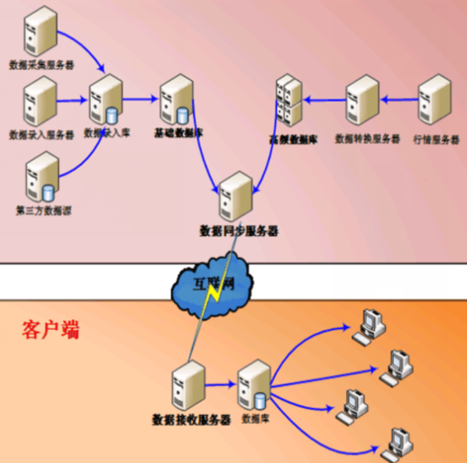
- 数据架构
- 服务器配置
需要两台服务器，分别作为数据接收服务器和数据库服务器。在实际应用中，根据需要也可以合为一台服务器或者增加适当的冗余备份。
数据接收服务器和数据库服务器的硬件参考配置如下：Windows系统或Linux系统，戴尔R730XD标准配置(CPU 2个6核，32G内存)。
数据库服务器支持Oracle、SqlServer、Mysql 、PostgreSql、DB2等各种类型数据库，鉴于高频数据的数据量和成本需要，建议高频数据库采用PostgreSql数据库类型。
支持麒麟、统信等操作系统，达梦、TDSQL、高斯、OceanBase等数据库，兼容主流的信创改造的操作系统和数据库环境方案。
我方接口与数据交换采用以下模式，按采购人实际系统环境选择：
接口调用模式（API） | HTTPS/专线加密传输 | 国密SM2加签验签 | 单笔响应约100ms、并发>300 | 批量100万笔/次
层间调用 |  | （层间调用）
数据库同步模式 | 历史数据批量导入 | 更新数据自动检测同步 | 同步监控与日志（每表每日记录数）
层间调用 |  | （层间调用）
传输通道 | 光纤专线 | VPN加密通道 | IP白名单+MAC绑定认证
数据交互模式

数据接口方式（API）
我方可提供数据接口，供采购人通过调用该接口的方式获取数据。目前我方已有部分现成接口，支持根据采购项目需求定制开发接口。
我方系统实现了清晰的层次划分和明确的接口定义，架构实现高内聚低耦合，模块内各元素联系的紧密性高，模块之间相对独立，保证架构的简单和优雅。
我方系统架构能够便捷、快速地与其他系统进行集成融合，系统支持丰富便捷的外部 API 接口，以方便其他系统的对接。云端模式与落地化模式均支持，并且能够提供API等规范化的接口文档支持二次开发。
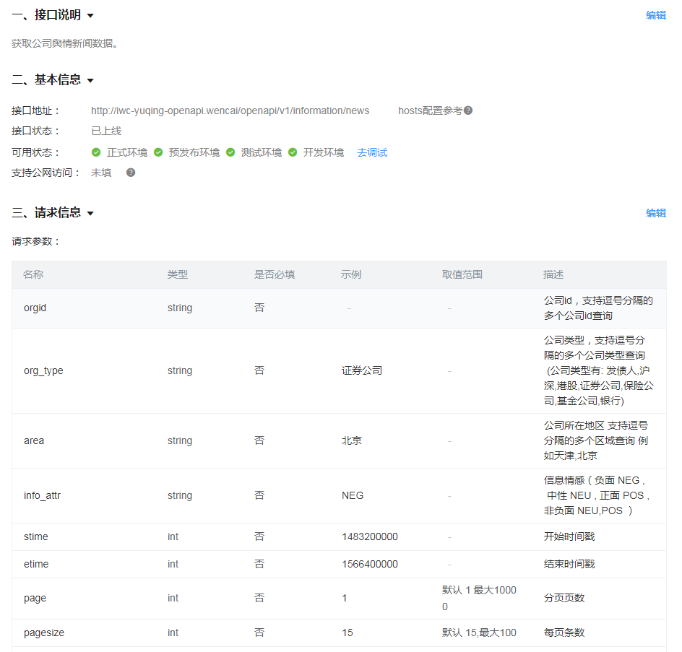
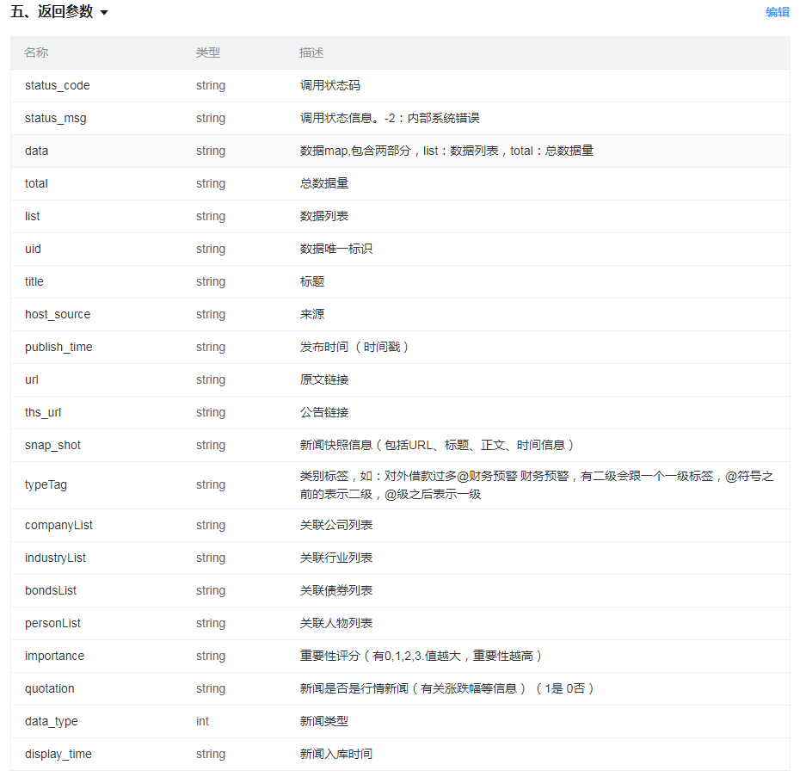
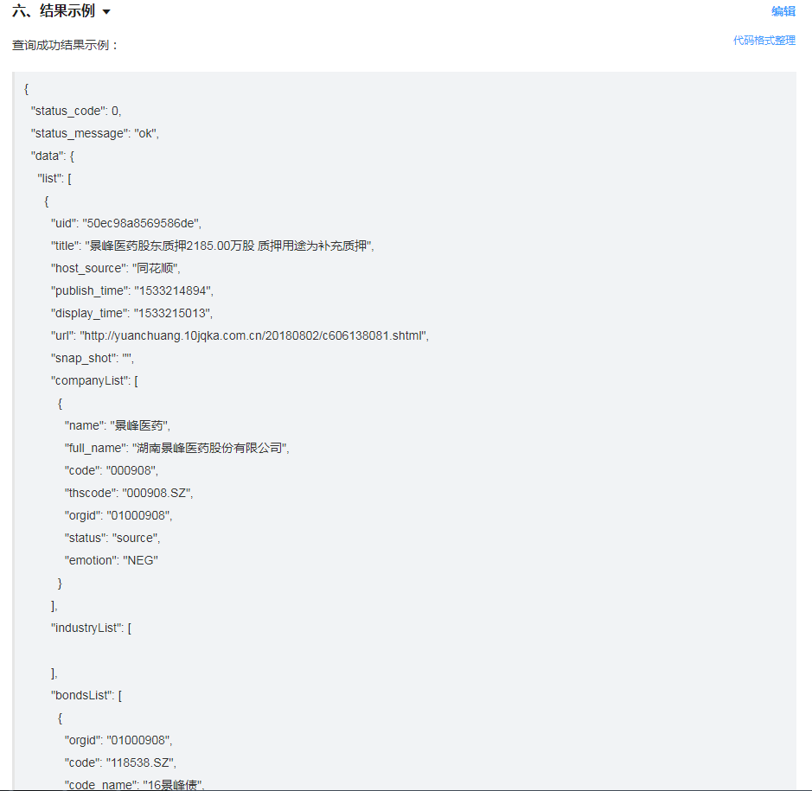
接口处理性能：
单笔接口并发数大于300，平均响应时间100ms，批量支持100万笔每次，处理时间最多1小时并返回结果。能够使用HTTPS传输或专线传输，接口发出请求后我方能够根据请求将查询结果以加密形式返回。
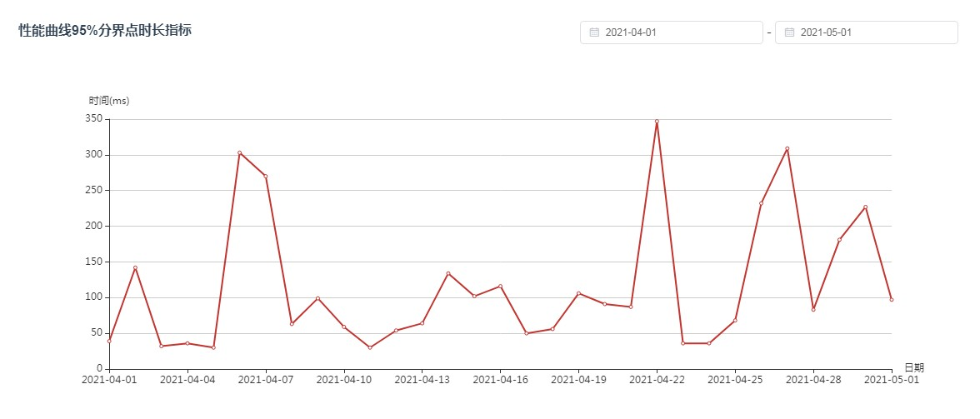
单笔接口平均响应时间
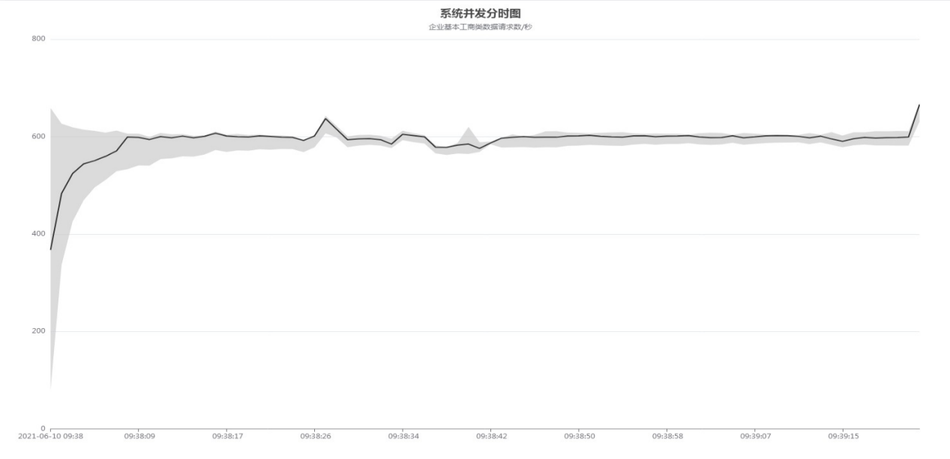
单笔接口并发数

数据加密方案
API接口方案：
我方承诺：
对采购人查询返回的数据文件采用国密SM2算法加签验签，并按采购人要求的方式加密返回。
对通信安全、会话安全及数据安全做保证，防止信息泄露。发生信息泄露情形，能够在1小时内通报采购人，并在24小时内提交正式报告。通信安全方法包括证书、IP地址白名单等方法，会话安全包括合作方标识+秘钥、IP地址白名单+登录、渠道号+秘钥、账号+秘钥等方法，数据安全包括报文MAC校验、关键信息加密等方法。
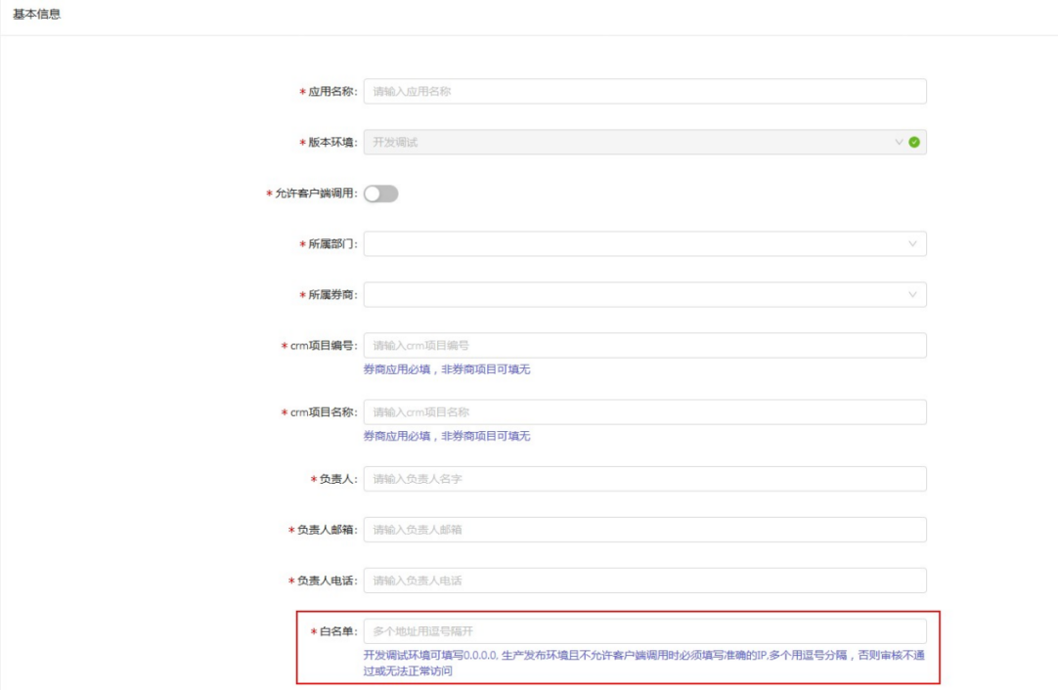
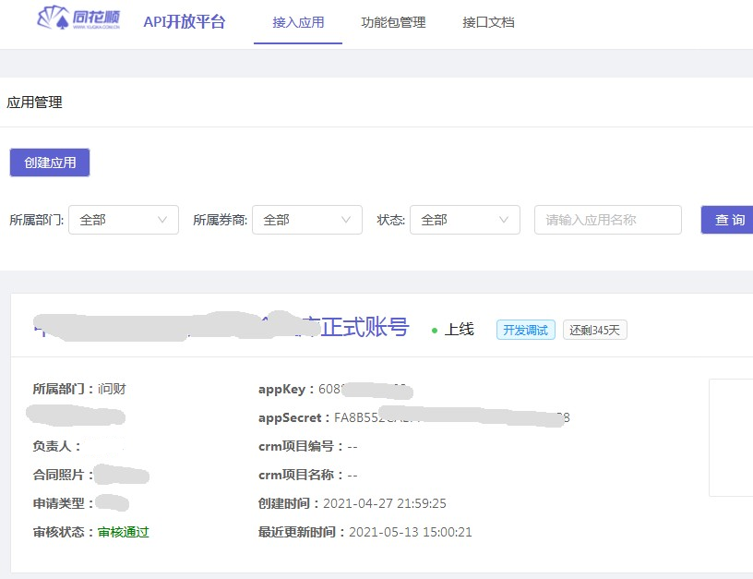
数据同步方案：
我方承诺：
数据采用加密方式传输，实施敏感数据匿名化处理，提供有效的安全措施能够防范数据泄露风险。
详细数据加密方案如下：
用户认证服务由我方统一认证中心提供，账号与部署机器MAC地址绑定，确保账号安全性。
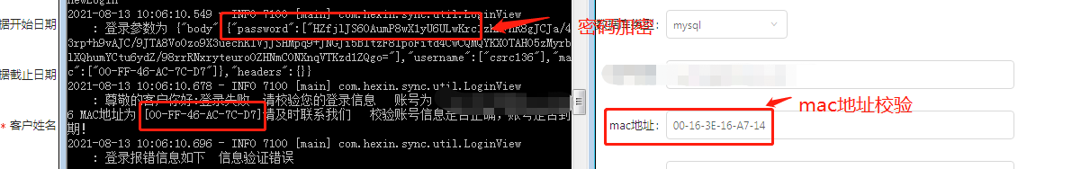
同步客户端与服务端之间交互采用HTTPS协议，传输过程使用国密算法加签验签加密，保证数据传输过程中的安全性。
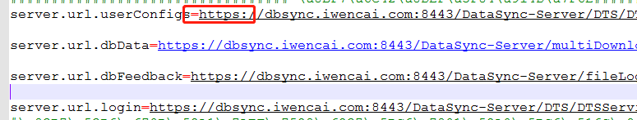
数据文件额外采用国密SM4分组加密算法加解密，保证数据文件的安全性，防止文件泄漏。
